**Elégedettségi kérdőív, 2025. júliusi képzés résztvevői**

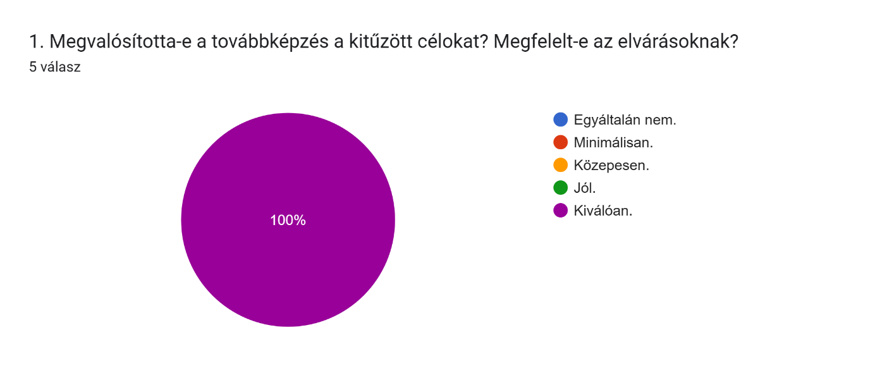

Űrlapok-válaszdiagram. Kérdés címe: 2. Mennyire voltak újszerűek a képzésen megismert információk?
. Válaszok száma: 5 válasz.

Űrlapok-válaszdiagram. Kérdés címe: 3. Milyen volt a továbbképzés gyakorlati hasznosságának megítélése?
. Válaszok száma: 5 válasz.

Űrlapok-válaszdiagram. Kérdés címe: 4. Mennyire voltak megfelelőek az alkalmazott oktatási módszerek?
. Válaszok száma: 5 válasz.

Űrlapok-válaszdiagram. Kérdés címe: 5. Teljesíthetők voltak-e a továbbképzés előírt követelményei?
. Válaszok száma: 5 válasz.

Űrlapok-válaszdiagram. Kérdés címe: 6. Megfelelő volt-e az ismeretek ellenőrzésének módja?
. Válaszok száma: 5 válasz.

Űrlapok-válaszdiagram. Kérdés címe: 7. Hogyan ítélték meg a résztvevők az oktató(k)/gyakorlatvezető(k) munkáját, szaktudását?
. Válaszok száma: 5 válasz.

Űrlapok-válaszdiagram. Kérdés címe: 8. Megfelelőek voltak-e a tárgyi feltételek (általános feltételek, eszközök, segédletek, kötelező irodalom)?
. Válaszok száma: 5 válasz.

Űrlapok-válaszdiagram. Kérdés címe: 9. Megfelelő volt-e a továbbképzés szervezettsége?
. Válaszok száma: 5 válasz.